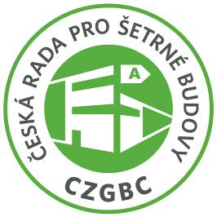
TISKOVÁ ZPRÁVA

22. dubna 2016

česká rada pro šetrné budovy
rozšiřuje své aktivity v regionech

Česká rada pro šetrné budovy (CZGBC) šíří principy šetrného stavebnictví ve větší míře také do tuzemských regionů. V inspirativním prostředí brněnského Centra bydlení a designu Kaštanová uspořádala 21. dubna networkingové setkání svých členů s hosty z řad odborné i laické veřejnosti. Zájemci se seznámili s nejnovější legislativou a jejím zaváděním do praxe a také s trendy ve vývoji materiálů, technologií a postupů v oblasti šetrných staveb, jejichž počet v České republice rapidně roste. CZGBC prezentovala také strategické cíle, vedoucí k naplňování Vize Nula, kdy budou mít stavby nulový negativní vliv na životní prostředí.

„Setkání v Kaštanové považujeme za významný milník, který přispěje k posílení našich aktivit v regionech. Zúčastnili se ho nejen zástupci řady renomovaných společností působících na Moravě, kteří jsou členy Rady či o členství v Radě uvažují, ale také představitelé brněnského magistrátu a Jihomoravského kraje. Věříme, že také oni přispějí k tomu, aby se Česká republika přiblížila stejnému standardu výstavby udržitelných budov, jaký je běžný ve vyspělých zemích západní Evropy. Hlavními tématy diskuze byly nejnovější trendy šetrné výstavby, vývoj legislativy k environmentálně šetrným budovám či Vize Nula, k níž chceme posouvat nejen výstavbu jednotlivých nemovitostí, ale také rozvoj celých měst a regionů,“ říká Simona Kalvoda, výkonná ředitelka Rady. Vize Nula je součástí celkové strategie šetrného stavebnictví, na níž se Rada podílí a jež má podnítit zajištění nulového negativního dopadu staveb na životní prostředí. Podle této strategie by měl celý stavební proces efektivně využívat moderní technologie a recyklovatelné materiály a vést k realizaci šetrných budov, které vyprodukují více energie, než spotřebují.

Jednou z aktivit, na které by se chtěla Rada v regionech zaměřit, je podpora využívání certifikačních systémů BREEAM a LEED. Zejména jejich prostřednictvím v posledních letech výrazně posunula vnímání udržitelné výstavby v České republice. V současné době dosahují nejvyššího certifikačního ohodnocení převážně administrativní budovy. Je to dáno tím, že řada společensky odpovědných firem vyžaduje kvalitní a udržitelné kanceláře. Na zvýšenou poptávku zareagovali developeři, kteří ochotněji investují do nových technologií a materiálů šetrných k životnímu prostředí. Vedle administrativních center se však již v ČR mohou pochlubit zelenou certifikací také další komerční nemovitosti: obchodní centra, průmyslové a skladové areály i hotely. „Mezi roky 2010 až 2015 vzrostl počet certifikovaných budov v České republice z pouhých tří na 87 a jejich celková plocha se navýšila na 2,1 milionů m², což je více než čtyřnásobná rozloha celé Prahy. Z toho nově postavené budovy zaujímají dvě třetiny (stavěné s předpokladem certifikace již v projektové fázi), zbytek připadá na certifikace následně po realizaci. Abychom se však přiblížili k vyspělým státům západní Evropy, musí dojít k mnohem výraznějšímu rozvoji udržitelného stavebnictví a jeho rozšíření do regionů. Z našich analýz vyplývá, že na Moravě má největší zastoupení certifikovaných budov Moravskoslezský kraj a jeho metropole Ostrava. Stále však jde pouze o 11 % z celkové plochy těchto budov v ČR. Vidíme zde tedy velký potenciál růstu, obdobně jako v Brně, které jako akademické město vychovává nové odborníky v oboru environmentálně šetrné výstavby,“ konstatuje Simona Kalvoda.

Velké rezervy vidí Simona Kalvoda v tom, že je v tuzemsku na rozdíl od západní Evropy dosud velmi málo veřejných budov, realizovaných podle principů šetrné výstavby – a to platí nejen pro regiony, ale i pro hlavní město Prahu. Rada proto spolupracuje se zainteresovanými stranami na přípravě národní renovační strategie, vedoucí ke splnění požadavků EU na energetickou účinnost stávajících budov.

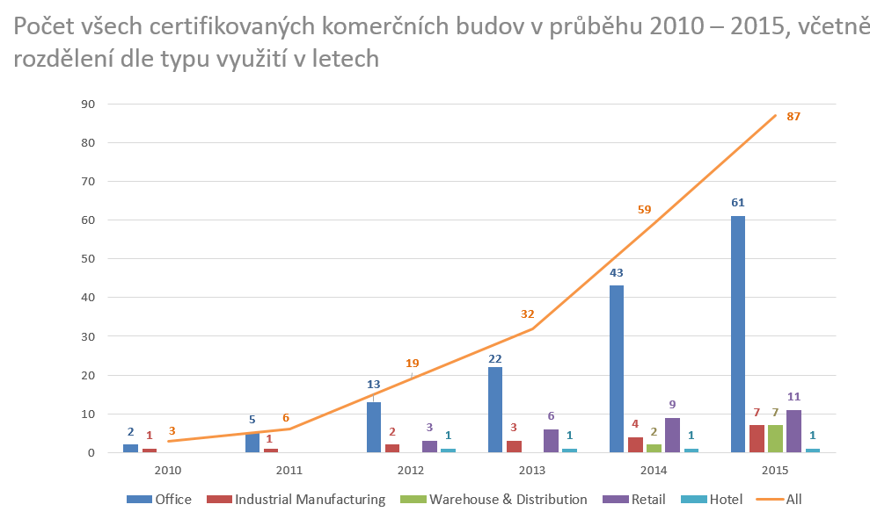
- Zdroj: Česká rada pro šetrné budovy (certifikace LEED a BREEAM)

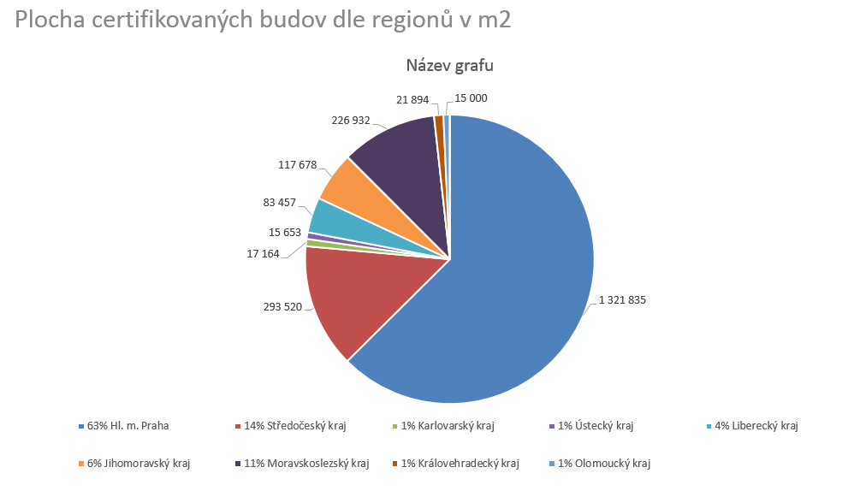
- Zdroj: Česká rada pro šetrné budovy

Poznámka pro editory:
Česká rada pro šetrné budovy (CZGBC) spojuje společnosti a organizace z celého hodnotového řetězce oboru šetrného stavebnictví: od projektantů, architektů přes dodavatele materiálů a technologií až po stavební firmy a developery. Její misí je podněcovat tuzemský trh k přeměně způsobů, jakými se navrhují, staví, rekonstruují a provozují budovy a urbanistické celky. Cílem je vytvořit zdravé, prosperující, ekologické a společensky ohleduplně prostředí, zvyšující kvalitu života. CZGBC je od svého vzniku v roce 2009 členem celosvětové zaštiťující organizace Světové rady pro šetrné budovy (World Green Building Council), sdružující přes 90 zemí. CZGBC má v současné době téměř 80 členů.

Další informace:
Crest Communications
Marcela Kukaňová, Marie Cimplová, tel.: +420 222 927 111
e-mail: marcela.kukanova@crestcom.cz; marie.cimplova@crestcom.cz
www.crestcom.cz; www.czgbc.org

